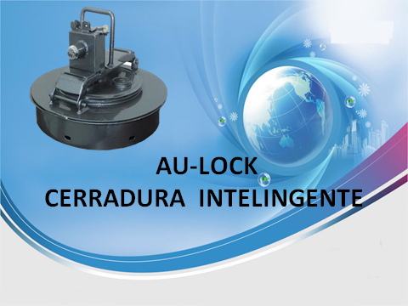

Quiénes somos

Somos una empresa innovadora con soluciones de seguridad y protección para el transporte y el comercio en el tema de cerraduras Inteligentes.

Contamos con experiencia en evitar faltantes en entregas en el transporte de combustibles o cualquier líquido transportado en cisternas, transporte de cemento, granos, y carga seca.

Estamos ubicados en la ciudad de Guatemala.

Contáctenos

[aulockguatemala@gmail.com](mailto:aulockguatemala@gmail.com)

Historia

Nuestro producto nace a raíz de los faltantes en las entregas de combustibles de una compañía hermana dedicada al traslado de combustibles, las compañías petroleras utilizan regularmente precintos o marchamos para control de los compartimentos, pero estos no presentan ninguna protección ni seguridad para sus productos, ya que al salir de las plantas de carga fraudulentamente son abiertos, extraen producto y luego vuelven a colocar los precintos sin dejar rastro, lo que estaba llevando a la compañía de transporte a la quiebra. Por lo que se aprovechó la experiencia y se desarrolló lo que hoy es AU LOCK la cerradura Inteligente para cisternas, y que por su versatilidad de instalación y diseño está resolviendo problemas de transporte como el de granos, cemento, y otros líquidos.

Visión

Ser parte de una alianza de varias compañías internacionales.

Misión

Que nuestro producto sea de utilidad a nivel global.

Alianzas

Apertura a hacer alianzas comerciales para la fabricación, venta e instalación de la cerradura. Este producto cuenta con la oportunidad de obtener negocios al poder ofrecer la cerradura, al instalar la cerradura ya que es necesario trabajos de metal-mecánica para su instalación, venta del GPS y ofrecer el servicio de monitoreo de la cerradura.

Producto

Nuestro producto patentado no necesita llave para quedar asegurado, envía correo electrónico por cada cierre o apertura, puede ser abierta manualmente o por instrucción remota a una llave con chip utilizando un Móvil Pd. Conectado a un celular.

Video

https://youtu.be/co038Qzd8m4

Aplicaciones

Nuestra Cerradura cuenta con más de 10 aplicaciones, brindando soluciones tanto para el transporte como para la industria y el comercio, entre las cuales se encuentran las siguientes:

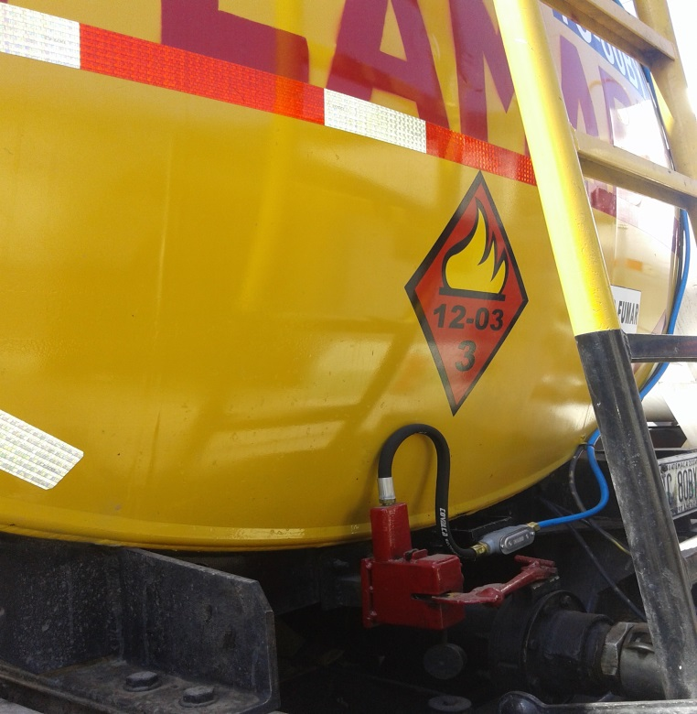

Asegura y protege las llaves de paso y manholes de cisternas que transportan cualquier líquido.

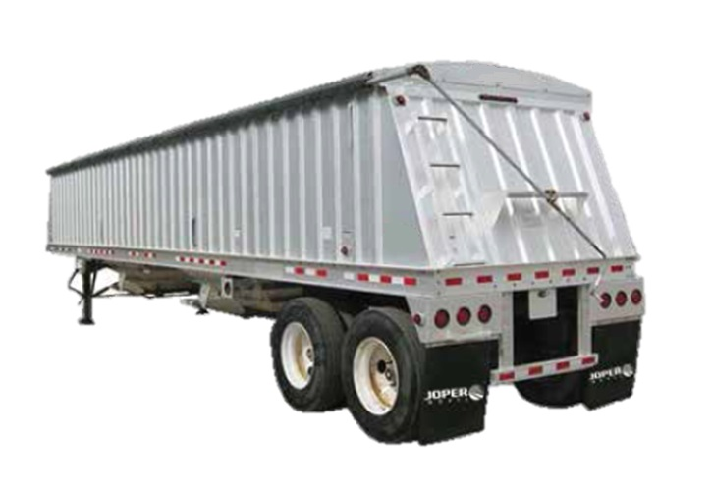

Asegura los mandos de compartimentos y varilla de apertura de lona de las graneleras. Asegura los mandos de compartimentos y varilla de apertura de lona de las graneleras.

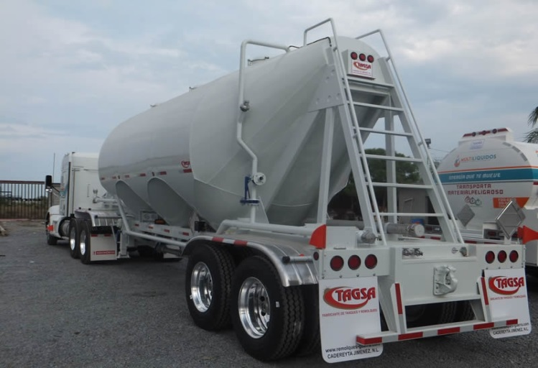

Asegura las palancas o mandos de llaves de paso de las pipas cementeras.

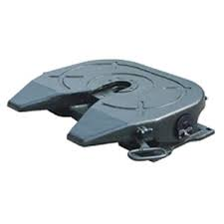

Evita desenganches no autorizados de la quinta rueda de cualquier remolque.

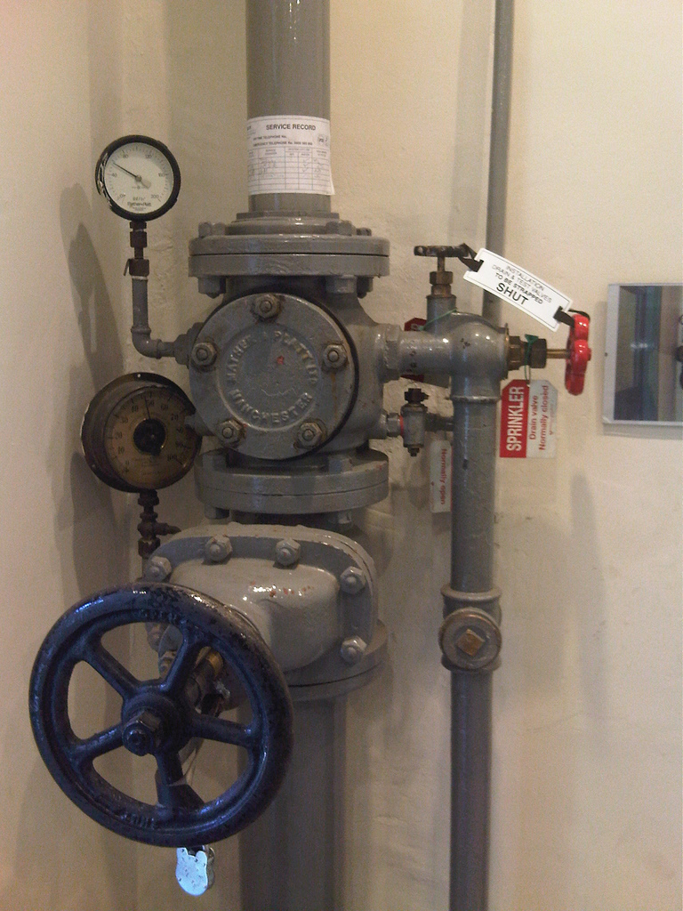

Asegura y protege llaves de paso de manija de rueda o de palanca evitando accidentes.

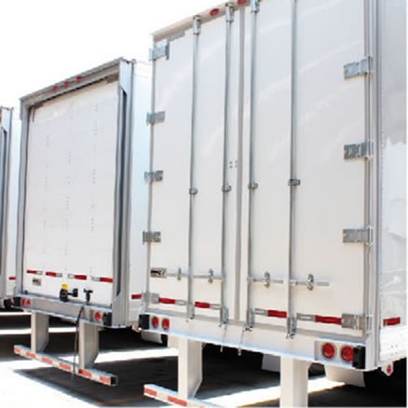

Asegura y protege puertas de furgones sean de barras o enrollables.

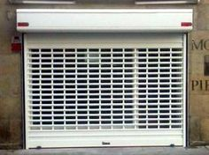

Asegura puertas enrollables de comercios, evitando los molestos e inseguros candados.

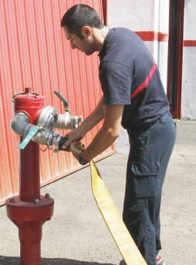

Proporciona una apertura más ágil y segura a los hidrantes de bomberos.

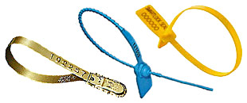

Con nuestra cerradura evita el gasto de precintos y proporciona seguridad y protección de sus productos.